“Intentarei concienciar á xente de que o machismo existe e hai que paralo”

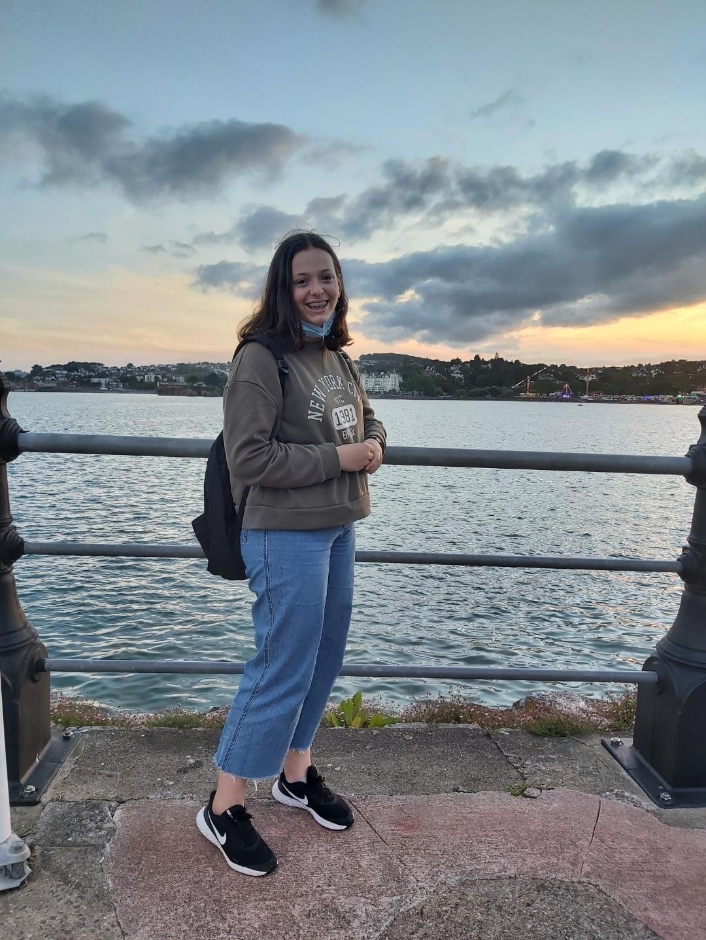
María Fernanda Fernández, gañadora do primeiro premio no certame “Salvaterra de Miño pola igualdade”

María Fernanda Fernández Martínez (Caracas, Venezuela, 2007) obtivo recentemente gracias a esta participación o primeiro premio do certame “Salvaterra de Miño pola igualdade”, que instaba á cidadanía nacida, residente, estudante ou traballadora no municipio a subir vídeos a TikTok pola igualdade de xénero con motivo da celebración do 8 de marzo, Día Internacional da Muller.

Agora a sus peza opta aos premios nacionais da iniciativa “Rodando por la igualdad” (dotados con 1.000, 500, 400, 300 e 200 euros), polos que compiten os vídeos gañadores dos máis de 30 certámenes que forman o proxecto e que están distribuídos por o país.

Antes de que se coñeza o palmarés nacional, o xoves 31 de marzo, María atendeu ás preguntas da organización de “Rodando por la igualdad”.

Felicidades polo primeiro premio do certame. ¿Como recibiches a noticia? ¿Que sentiches ao coñecer que a túa obra obtivera o primeiro premio?

¡Gracias! Estaba saíndo do ximnasio cando mirei que tiña 2 mensaxes da miña amiga Yanira, que quedou segunda, e da súa nai dicíndome que gañara. Entón fun correndo a contarllo a miña nai toda emocionada pois a verdade é que non mo podía crer, pero alégrame moitísimo saber que o meu mensaxe chegou tan lonxe.

De onde xurdiu a idea do vídeo? Contaches con algunha colaboración?

A idea ocurriuseme a principios de 2021. Debido a que me encanta facer vídeos transmitindo unha ensinanza, pensei en ir deixando marcas polo meu corpo deixando dunha forma visible o abuso que senten as mulleres ademais do dano psicolóxico xa que, cando abusan dunha muller, esta pódese sentir usada, marcada… E é algo que creo que che marca para sempre, ademais de que non está ben normalizalo.

Non, a verdade é que non contei con axuda de ninguén.

Que crees que nos falta por facer á sociedade en xeral en materia de igualdade? Que iniciativas propoñerías a nivel local para mellorar neste campo?

Concienciar aos mozos xa que aínda que se crea que o fan non é verdade. Hai que ir ao instituto e darlles datos concretos, experiencias persoais… Porque con só dicilo non basta. Tamén creo que as persoas somos como nos educan, é dicir, non só conta o instituto senón o que lles din en casa.

Os nenos e adolescentes sempre crerán máis nos pais que nas institucións por iso as accións deben involucrar aos pais. Crear cousas que poidan realizar os máis novos e que incentiven a igualdade (xogos didácticos, contos…). Tamén que nos institutos déanse, como dixen antes, charlas con probas, datos, historias, experiencias… E paréceme incrible facer este tipo de concursos para darlle máis visibilidade.

Utilizas habitualmente TikTok? Crees que pode ser útil para concienciar e facer chegar mensaxes por exemplo os realizados neste certame, sobre igualdade?

Si, utilizo habitualmente TikTok. E si o creo porque é un medio moi utilizado polos máis novos e unha forma de influír neles.

A túa peza representará agora ao municipio no certame nacional, como levas esa “responsabilidade”?

Para min é un orgullo poder representar a Salvaterra de Miño. E máis nunha mensaxe tan importante como este. Non vou negar que estou un pouco nerviosa, pero emocionada por saber que a miña mensaxe chegou tan lonxe.

Que farás se consegues algún dos premios a nivel nacional?

Tentarei seguir divulgando esta mensaxe e concienciar á xente de que o machismo existe e hai que paralo.

Web de “Rodando por la igualdad”
Facebook de “Rodando por la igualdad”
Instagram de “Rodando por la igualdad”
TikTok de “Rodando por la igualdad”

